МДОУ «Детский сад № 95»

КОНСУЛЬТАЦИЯ ДЛЯ РОДИТЕЛЕЙ

«Мнемотехника, как средство развития связной речи детей»
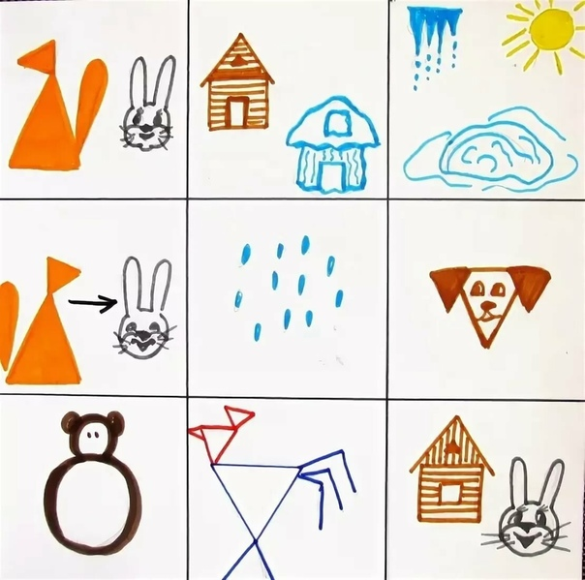

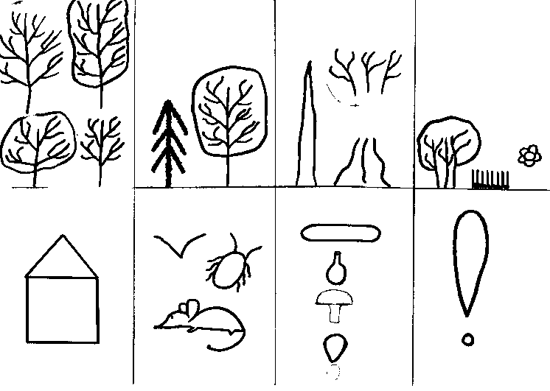

Воспитатели группы 6
Сахарова Е.Б.
Яковлева И.В.
г. Ярославль
2021г

«Учите ребёнка каким-нибудь неизвестным ему
пяти словам – он будет долго и напрасно мучиться,
но свяжите двадцать таких слов с картинками,
и он их усвоит на лету»
К.Д.Ушинский.

Мнемотехника в переводе с греческого — искусство запоминания, технология развития памяти. Это система методов и приёмов, обеспечивающая успешное и эффективное запоминание информации.

Любой рассказ, сказку, пословицу, стихотворение можно «записать», используя картинки или знаки - символы. Суть их заключается в следующем: на каждое слово или словосочетание придумывается картинка (изображение). Схемы служат зрительным планом, помогающим ребенку воссоздать услышанное. Такие карточки схемы-опоры очень эффективно используют логопеды.
Мнемотехникой и кинезиологией (наукой о развитии головного мозга через определенные движения рук) пользовались Аристотель и Гиппократ.

Овладение приемами работы с мнемосхемами, картами – схемами, сюжетными картинами, мнемотаблицами значительно сокращает время обучения и одновременно решает задачи, направленные на развитие основных психических процессов - памяти, внимания, образного мышления, развитие связной речи.

Мнемотаблицы особенно эффективны при разучивании стихотворений. Стихотворение зарисовывается схематически. После этого ребенок по памяти, используя графическое изображение, воспроизводит стихотворение целиком. На начальном этапе взрослый предлагает готовую план — схему, а по мере обучения ребенок также активно включается в процесс создания своей схемы.

В результате использования мнемотаблиц, мнемосхем, карт - схем появляется желание пересказывать — ребенок понимает, что это совсем не трудно. Заучивание стихов, пересказ превращаются в игру, которая захватывает его.
Метод мнемотаблиц помогает эффективно воспринимать и воспроизводить полученную информацию. Как показала практика, эта методика значительно облегчает детям поиск и запоминание слов, предложений и текстов.

Этапы работы над стихотворением.

1. Взрослый выразительно читает стихотворение.
2. Сообщает, что это стихотворение ребенок будет учить наизусть. Затем еще раз читает стихотворение с опорой на мнемотаблицу, приготовленную заранее.
3. Задает вопросы по содержанию стихотворения, помогая ребенку уяснить основную мысль.
4. Выясняет, какие слова непонятны ребенку, объясняет их значение в доступной для ребенка форме.
5. Читает отдельно каждую строчку стихотворения. Ребенок повторяет ее с опорой на мнемотаблицу.
6. Ребенок рассказывает стихотворение с опорой на мнемотаблицу.

При использовании мнемотаблиц, дети видят всех действующих лиц, и свое внимание концентрируют на правильном построении предложений и на воспроизведении в своей речи необходимых выражений.

При пересказывании сказки, рассказа.

1. Рассматривание таблиц и разбор того, что на ней изображено.
2. Осуществляется перекодирование информации, т. е. преобразование из символов в образы.
3. После перекодирования осуществляется пересказ сказки с опорой на символы (образы, т. е. происходит отработка метода запоминания.

На начальном этапе обучения необходимо давать цветные мнемотаблицы и рисовать реальных персонажей, т. к. у детей остаются в памяти отдельные образы: елочка - зеленая, лисичка- оранжевая, солнышко - жёлтое. Позднее, когда ребенок освоит этот метод, можно уже «спрятать» персонажа в графическом изображении. Например, можно усложнить или заменить другой графической заставкой, ввести цифры, буквы, стрелки.

(По материалам интернет источников)

